405008《双龙戏珠》说明书

【名称】双龙戏珠
【交易代码】405008
【类别】版画类
【挂牌数量】40350幅
【创作者】赵克俭
【规格】297mm×420mm
【交易方式】按幅交易，按幅交割
【提货方式】按幅随机提货
【最小提货量】1幅
【材质】卡纸
【挂牌价格】30元/幅
【生产时间】2017年制作
【创作地点】北京
【入库时间】2019年12月19日
【保管费】 入库满一年期之日（2020年12月20日）起，由交易系统收取；按文化艺术品首日挂牌价的0.2‰/件/天计保管费，由交易所代扣代缴。
【图片】
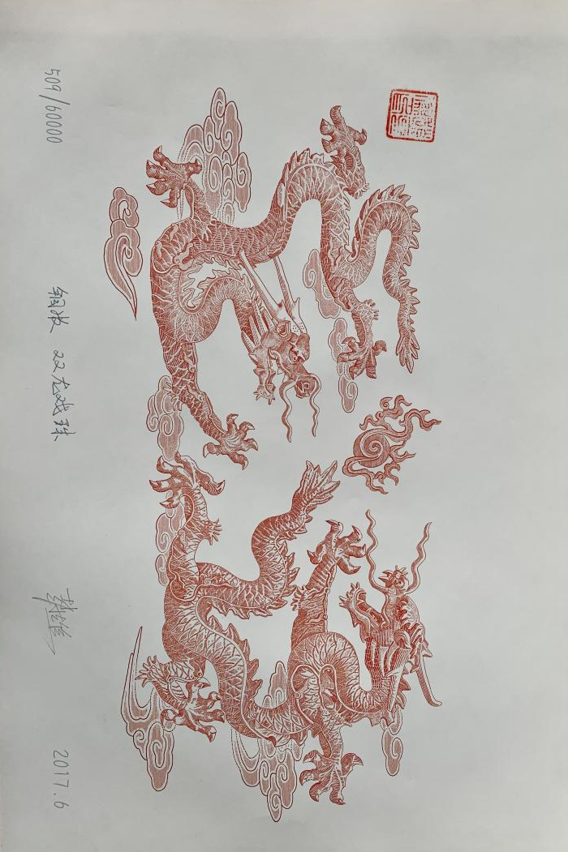

文化艺术品描述
赵克俭大师设计的《双龙戏珠》 曾经用于千禧龙钞最初的设计方案稿中。因此该稿成为绝版绝密手稿。《双龙戏珠》凹版画中的两条龙源自北京北海九龙壁，与2000年发行的“迎接新世纪纪念钞”俗称“千禧龙钞”正面主图案中的升龙同源；如今，经多方协商，该款手稿由赵克俭老师亲自再造，得以让普通百姓欣赏到并有机会收藏到，因而极为珍贵难得，总共制作数量仅为60000幅，在本所挂牌40350幅。

艺术家简介
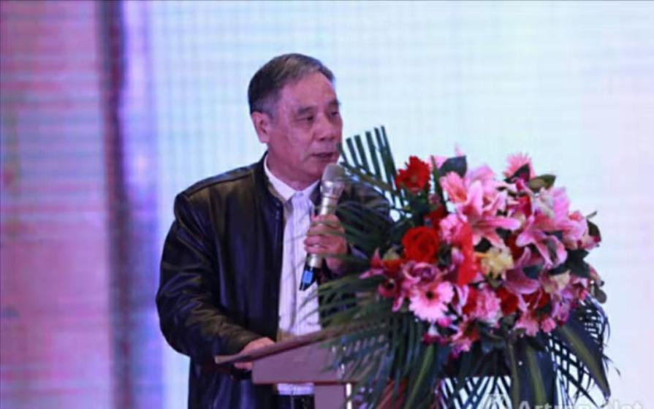
赵克俭，1953年生。
中国著名钱币设计大师，国家高级工艺美术师。参与设计了：
①2000年千禧年100元塑料纪念钞（千禧龙钞）设计者
②中华人民共和国第二代身份证图案的设计者
③第五套人民币设计者之一
④第四套人民币设计者之一
赵克俭老师是我国著名钱币专家，参与、设计了多套人民币及纪念钞等项目。其中，‘千禧龙钞’的主景图案为赵克俭老师所设计，受到艺术藏家广泛的好评。 此次双龙戏珠图案以‘千禧龙钞’最初的设计方案稿为蓝本。具有稳健的市场基础。

